Акробатика ламповых каскадов

Артур Фрунджян

(выборка из статьи)

К тому же Аллан Киммел пишет, что он долго экспериментировал со всеми описанными выше ламповыми каскадами во всех возможных вариантах, и все они, будучи грамотно реализованы, звучат очень хорошо, а лучше всех — именно -каскад. Особо хорош он в качестве драйвера, «раскачивающего» выходные триоды с малым , требующие большого размаха напряжения сигнала. Полученные Киммелом параметры его -каскада (рис.7) весьма и весьма впечатляют: выходное сопротивление 100 Ом, размах выходного сигнала 215 В при коэффициенте гармоник 0,7% и напряжении анодного питания 300 В, диапазон частот по уровню (—3дБ) 0,28Гц — 1МГц.

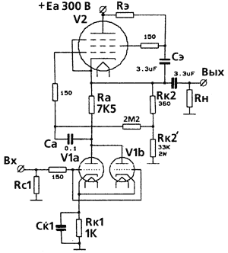

Рис. 7

Триод — хорошо известный всем 6DJ8 (аналог 6Н23П), обе половинки которого запараллелены, что благоприятно сказывается на выходном сопротивлении (как пишет Киммел, он это сделал еще и потому, что не мог смириться с тем, что одна половинка триода «болталась без дела»). Пентод — 12GN7 (аналог неизвестен, но это вряд ли важно: здесь подойдет любой пентод с достаточно высоким , способный работать при требуемом токе покоя, который нетрудно определить исходя из рекомендованного режима по току 6Н23П; наверняка хорошо покажет себя 6Ж9П). Но это еще не конец истории. В N5 журнала «Glass Audio» за 1996 год Аллан Киммел опубликовал статью под названием «A Direct-Coupled Mu Stage» (-каскад с непосредственной связью), в которой привел еще более совершенное произведение схемотехнического искусства (рис.8).

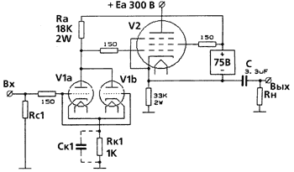

Рис. 8

Трудно сказать, принадлежит ли ему идея создания этого каскада, или он позаимствовал ее из старой ламповой литературы (ведь часто бывает, что многие новшества на деле оказываются раза в два старше своих «изобретателей»). Как бы там ни было, идея очень оригинальна: если предыдущие каскады напоминали «живую пирамиду» на цирковой арене, то этот тянет на воздушных акробатов слетающей трапецией. Исчез конденсатор Ca, связь между анодом триода и управляющей сеткой пентода теперь гальваническая; одновременно введен плавающий стабилизированный источник питания экранной сетки, от него же получает питание и анод триода. Изначально в этой схеме ставилась цель исключить «подгружающую» выход каскада цепочку Rэ Cэ, хотя ее влияние не было сколь-нибудь драматическим. Так или иначе, рекорды параметров предыдущего каскада (рис.7) были побиты: выходное сопротивление снизилось до 80 Ом, максимальный размах неискаженного выходного напряжения достиг 269 В при коэффициенте гармоник 0,9% и прежнем анодном питании (300 В), частотный диапазон за счет отсутствия переходного конденсатора Ca теперь начинается с Fн(-3дБ)=0,15 Гц, Fв(-3 дБ) осталась прежней: 1 МГц. Чтобы не перематывать силовой трансформатор, Киммел нашел очень остроумное решение организации плавающего источника: он установил небольшой накальный трансформатор и включил его «задом наперед», подав на вторичную обмотку переменное напряжение накала 6,3 В, а к первичной подключил выпрямительный мост и простейший транзисторный стабилизатор, с которого снимаются требуемые 75 В. Этот нестандартный способ хорош еще и тем, что такой компактный источник питания можно разместить в непосредственной близости от нашего каскада, не дав тем самым сигналу «разгуливать» по длинным соединительным проводам, ведущим к общему источнику питания. Хотя при наличии хорошей развязки этот вопрос, наверное, может быть решен и традиционным способом — применением силового трансформатора с отдельной обмоткой.

Итак, мы рассмотрели несколько ламповых схем, каждая из которых характеризуется вертикальной конфигурацией. Существуют и другие вертикальные каскады, в первую очередь сложные катодные повторители (например, катодный повторитель Уайта). Поскольку в данном случае речь шла о каскадах усиления напряжения, касаться катодных повторителей в этой статье мы не будем. Это — отдельная жизнь со своими болячками и лекарствами от них. Кроме того, рассмотренные типы усилительных каскадов во многих случаях вообще исключают необходимость применения катодных повторителей, сочетая в себе свойства усилителя и буфера (прямо как знаменитый шампунь «Пантин Про-Ви» с кондиционером — два в одном!). Как часто бывает, каждый последующий каскад обладает лучшими параметрами, чем предыдущий, но при этом становится сложнее. Дальше в лес — больше деталей. Поэтому хочется посоветовать тем читателям, которые решат попробовать «на звук» что-то из этой статьи, не быть максималистами и не замахиваться сразу на самый «крутой» вариант приведенных выше схем, а начать с простого. Как знать, возможно, в какой-то конкретной конструкции усилителя или другого устройства лучше всех зазвучит какая-нибудь промежуточная по сложности и параметрам схема. Лично мне на первый взгляд ближе всего (пока только умозрительно) схема СРПП с пентодом. Если же у кого- то из читателей журнала уже есть конкретный практический опыт по этой теме, милости просим в редакцию!

Журнал «Class A» N2 1997 г.

